Andrew Feustel s Krtečkem astronautem fotili Českou republiku
Do kosmu s Krtkem 2018, tisková zpráva ze 6. června 2018

V rámci popularizační akce vyhlášené organizátory projektu „DO KOSMU S KRTKEM 2018“ (Akademie věd České republiky, Astronomický ústav AV ČR a Česká kosmická kancelář), mohli na konci května zájemci všech věkových kategorií zamávat a posvítit na cestu českému Krtečkovi na palubě Mezinárodní kosmické stanice při několika dobře viditelných večerních průletech vesmírného komplexu nad Českou republikou. Na oplátku vyfotil americký astronaut Andrew Feustel z vesmíru Českou republiku.

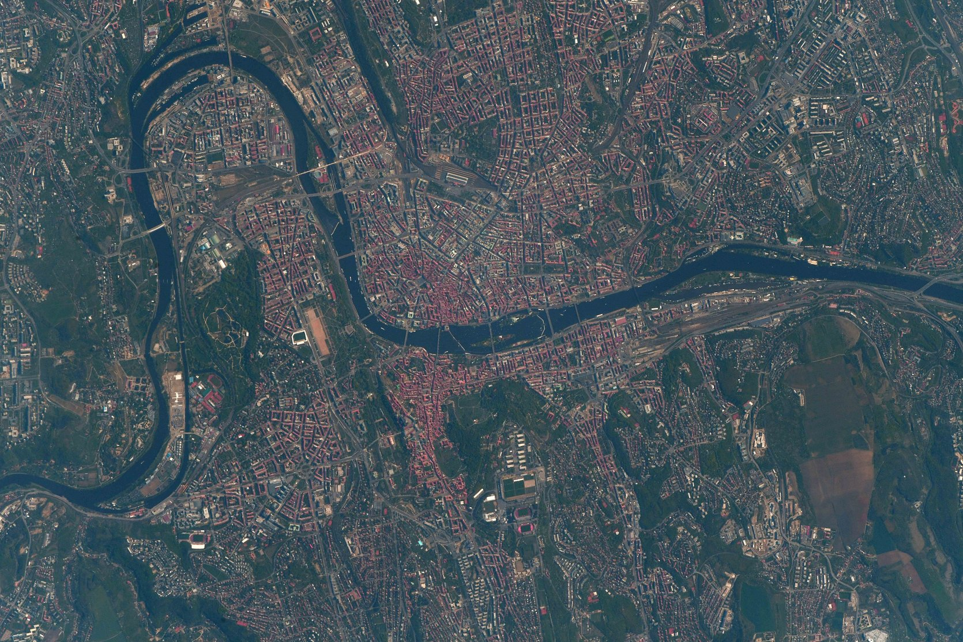

Na zveřejněné fotografii je vidět hlavní město Praha tak, jak ho zachytil astronaut Andrew Feustel z paluby Mezinárodní vesmírné stanice ISS letící ve výšce přibližně 400 kilometrů nad zemským povrchem. Stanice se v okamžiku fotografování pohybovala rychlostí 8 kilometrů za sekundu ve směru od západu na východ.
Bohužel se nepodařilo získat původně plánovanou noční fotografii přesně z okamžiku přeletu stanice nad Českou republikou v době, kdy astronautům a Krtečkovi svítili nadšení pozemšťané na cestu vesmírem. Na vině bylo (zjednodušeně) v tom okamžiku nevhodné natočení vesmírného komplexu proti Slunci i Zemi, které neumožnilo kvůli omezenému výhledu z ISS získat fotografii noční České republiky.
Výběr fotografií z happeningu „Posviťme astronautům na cestu“ je zveřejněn na webu, facebooku i Instagramu programu „DO KOSMU S KRTKEM 2018“ – viz. odkazy na konci. Organizátoři nyní vyberou několik nejhezčích fotografií, které pošlou přímo Andrewu Feustelovi na palubu Mezinárodní vesmírné stanice. Jejich autoři obdrží drobné upomínkové předměty a především certifikát o tom, že jejich fotografie byla až ve vesmíru…

Zeptejte se astronauta!
Nyní organizátoři programu „DO KOSMU S KRTKEM 2018“ vyhlašují další akci, určenou mladým zájemcům o vesmír, kosmonautiku a moderní vědu. Pokud chtějí znát odpověď na to, jak žije Andrew Feustel a český Krteček astronaut na Mezinárodní vesmírné stanici, nebo pokud je třeba trápí otázka, zda si astronaut může dát k obědu pizzu nebo hamburger, tak se mohou zeptat přímo velitele vesmírné stanice Andrewa Feustela. Ten je připraven odpovědět na nejzajímavější a nejvtipnější dotazy přímo z paluby ISS.
Otázky mohou mladí tazatelé posílat až do neděle 17. června prostřednictvím e-mailu info@krtek2018.cz nebo se zeptat na facebookové stránce www.facebook.com/krtekvkosmu. Stručné otázky je možné psát česky nebo anglicky. Další podrobnosti najdou zájemci na webových stránkách www.krtek2018.cz.
Tu úplně nejzajímavější otázku, kterou vybere sám astronaut Feustel, ocení organizátoři upomínkovým dárkem.
_______________________________
Vzdělávací projekt DO KOSMU S KRTKEM 2018 navazuje na projekt Do kosmu s Krtkem, který vznikl při příležitosti letu amerického astronauta Andrewa Feustela v raketoplánu Endeavour v roce 2011, kdy vzal na palubu symbol mnoha generací - Krtka z pohádek Zdeňka Milera. Tou dobou už byl Andrew Feustel znám spojením s Českou republikou přes svoji manželku Indiru.
Současný Krteček astronaut je originální figurka, speciálně pro let do vesmíru vyrobená v družstvu umělecké výroby Moravská ústředna Brno. Je vysoký 10 cm a kvůli možnosti lepší vizuální komunikace je upraven jako prstový maňásek. V kabině kosmické lodě Sojuz MS-08 sloužil po startu jako “indikátor stavu beztíže”, proto je doplněn o poutko a malou karabinu. Karabinka také umožňuje zabezpečit figurku proti samovolnému poletování v kabině ISS a její případné ztrátě.
Krtek astronaut z roku 2011 po svém letu v raketoplánu Endeavour dodnes jezdí po přednáškách a setkáních s dětmi a je velmi oblíbený.

Kontakty:
Milan Halousek (Česká kosmická kancelář) - milan@halousek.eu, tel. 602 153 564
Pavel Suchan (Astronomický ústav AV ČR) - suchan@astro.cz, tel. 737 322 815
Lucie Fojtová (Hvězdárna a planetárium Brno) - lucie@fojtova.cz, tel. 602 185 980

DO KOSMU S KRTKEM 2018
Oficiální e-mail - info@krtek2018.cz
Informační web - www.krtek2018.cz
Facebook - www.facebook.com/krtekvkosmu
Twitter - www.twitter.com/KrtekDoKosmu
Instagram - www.instagram.com/dokosmuskrtkem2018
Na těchto stránkách jsou pravidelně zveřejňovány aktuality ze současného půlročního pobytu astronauta Andrewa Feustela spolu s Krtkem na Mezinárodní vesmírné stanici. Vyplatí se tak tyto zdroje sledovat - máme přímé napojení přes NASA a snažíme se maximálně o aktuálnost.

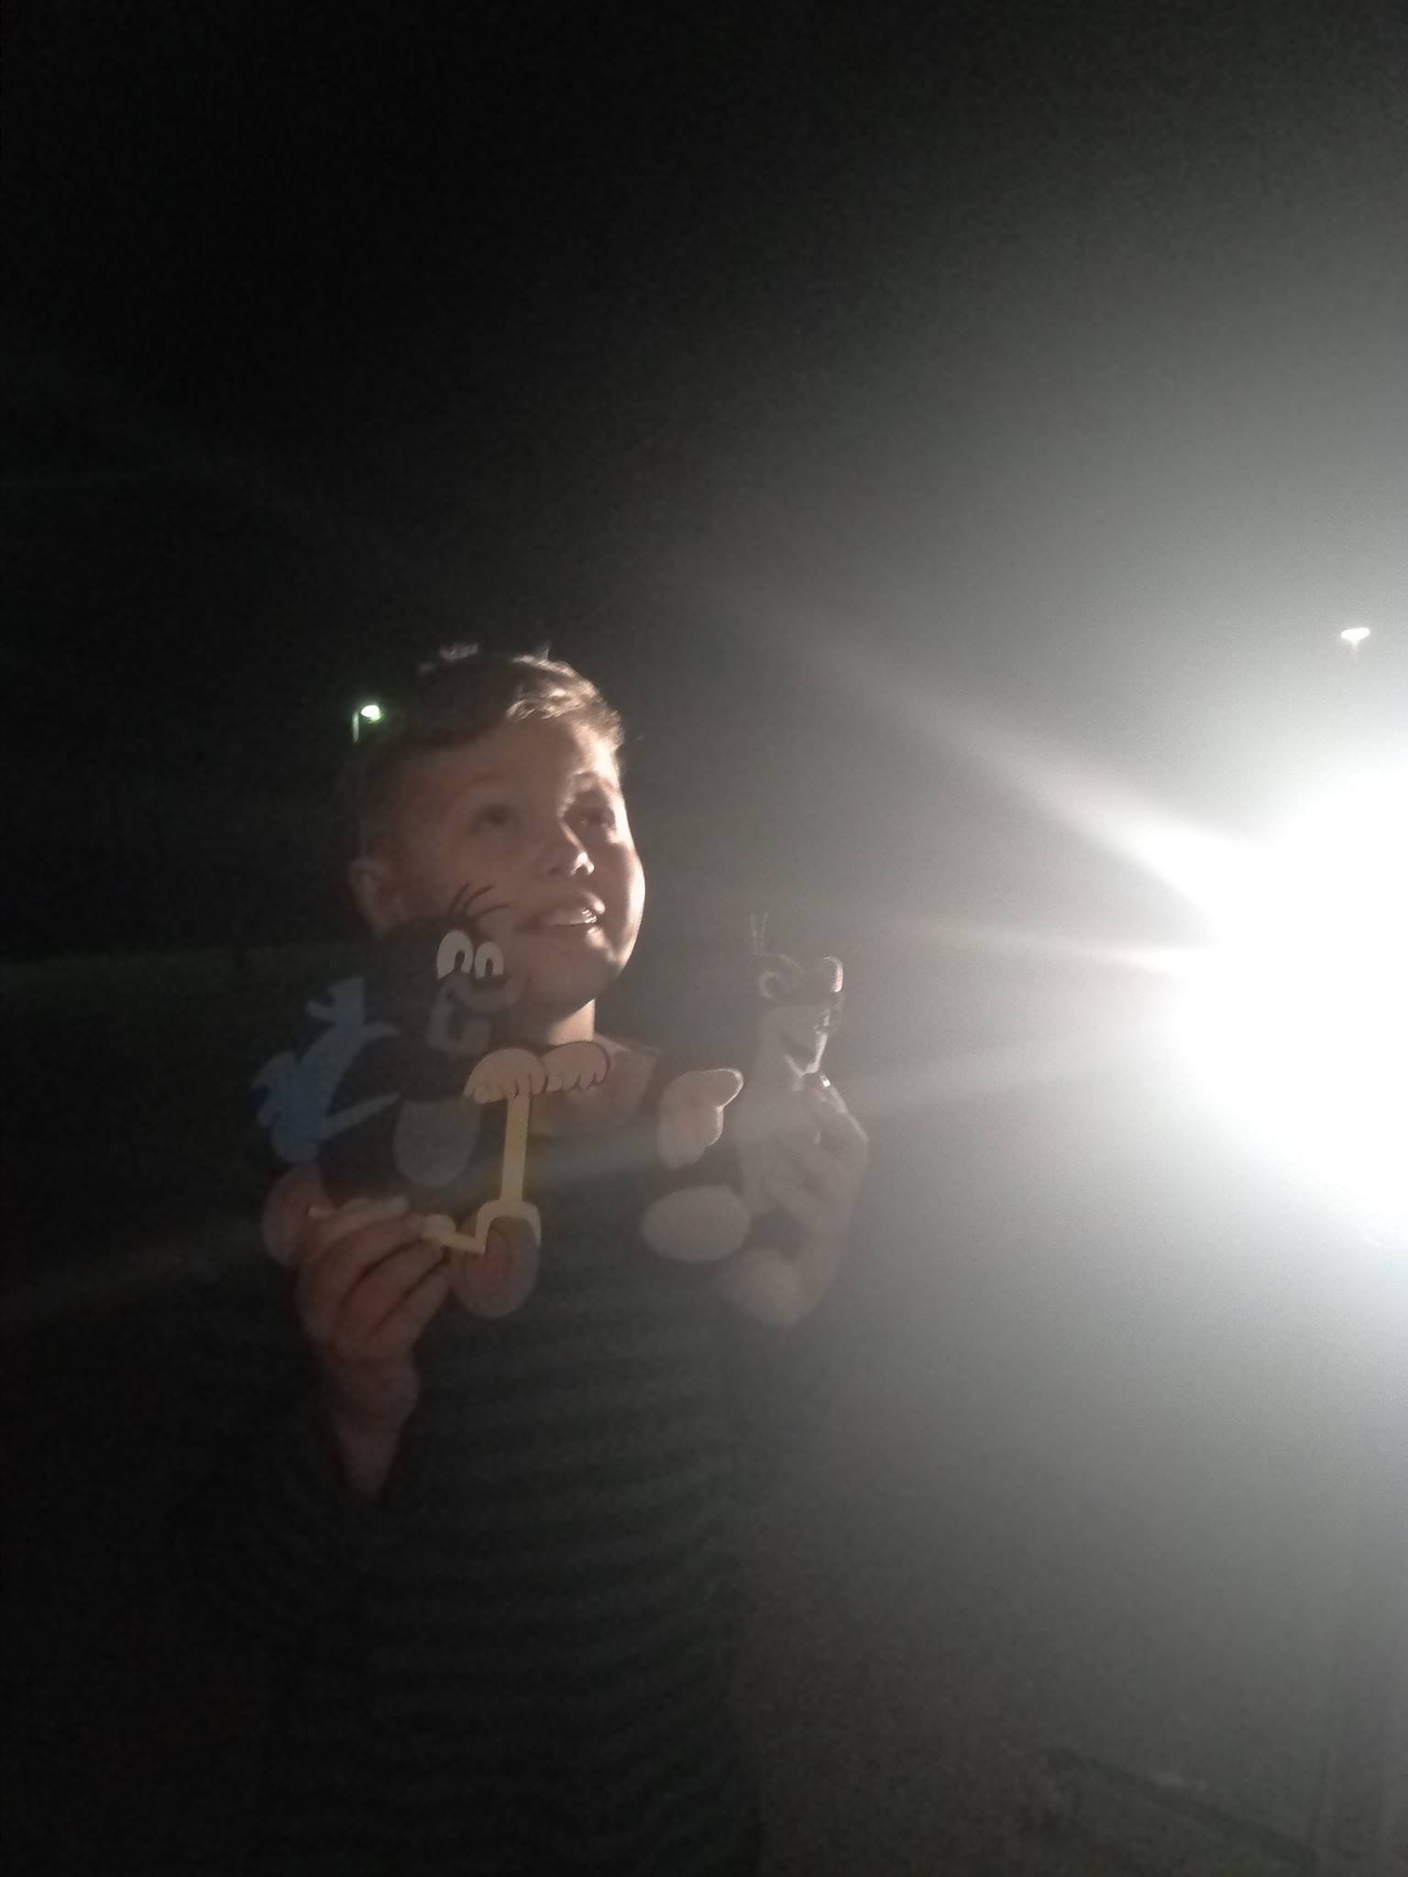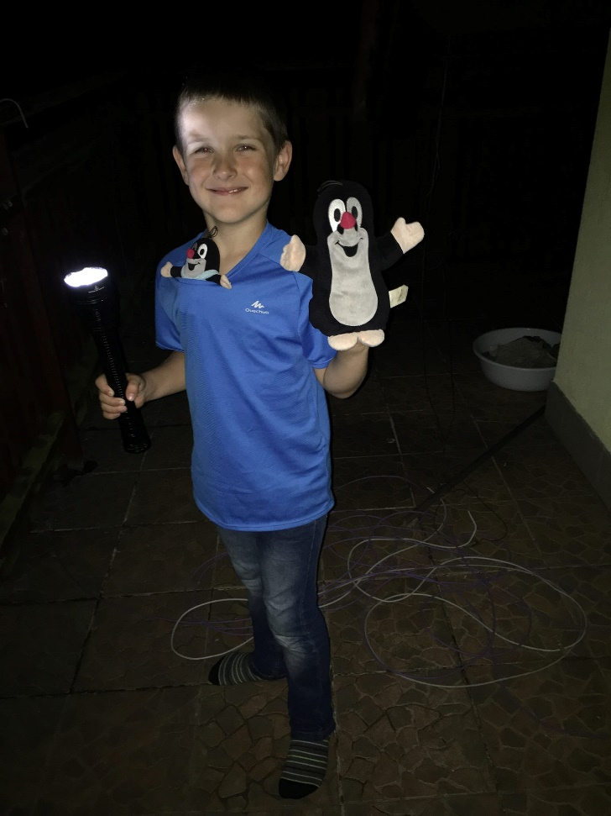
Takhle svítil Krtečkovi na cestu vesmírem Tomík z Brníčka u Zábřehu na Moravě
(© Do kosmu s Krtkem 2018 / Zieglerová)
Světelný pozdrav do vesmíru letěl i od Procházků z Žihle na Plzeňsku
(© Do kosmu s Krtkem 2018 / Procházková)
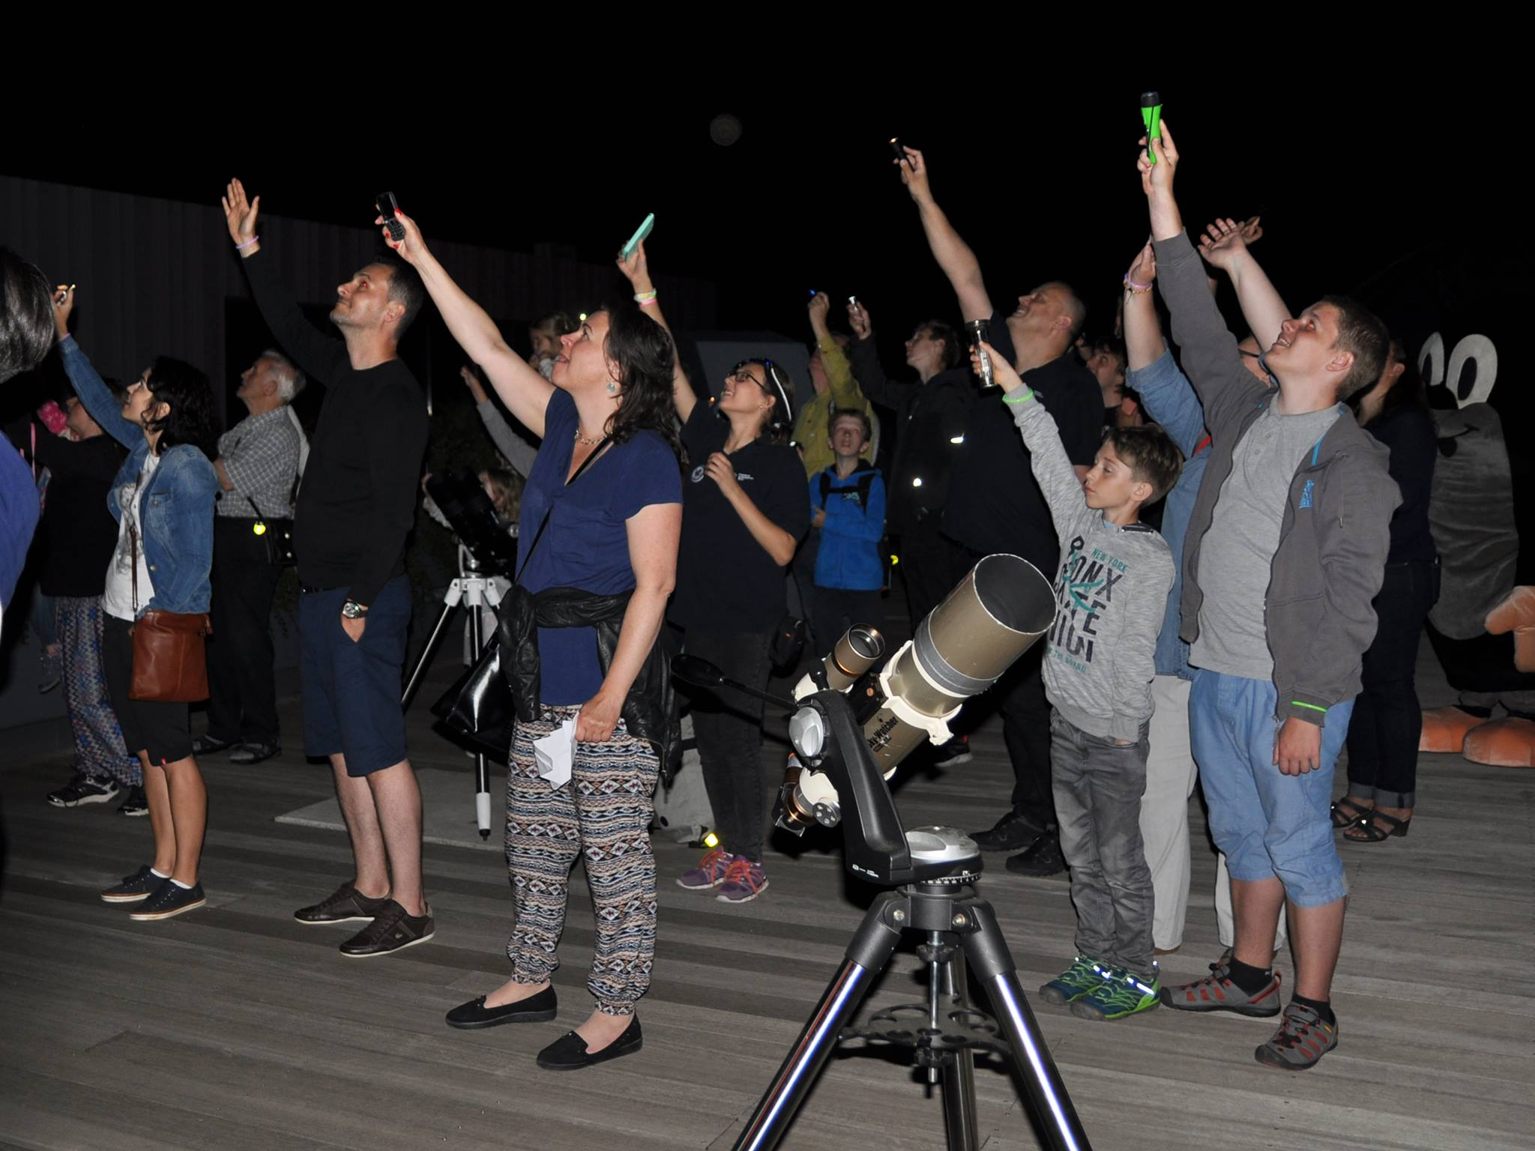
Na cestu šestici astronautů na palubě ISS a Krtečkovi mávali a svítili i desítky návštěvníků
Hvězdárny a planetária v Brně (© Do kosmu s Krtkem 2018 / HaP Brno - Fojtová)
Fotografie - popis:
01-Praha ISS - Nejnovější fotografie Prahy z paluby ISS tak, jak jí v květnu 2018 vyfotografoval americký astronaut Andrew Feustel (© Do kosmu s Krtkem 2018 / NASA-Feustel)
/fotografie v plném rozlišení 2MB je v příloze/
02-Tomik – Takhle svítil Krtečkovi na cestu vesmírem Tomík z Brníčka u Zábřehu na Moravě (© Do kosmu s Krtkem 2018 / Zieglerová)
03-HaP Brno – Na cestu šestici astronautů na palubě ISS a Krtečkovi mávali a svítili i desítky návštěvníků Hvězdárny a planetária v Brně (© Do kosmu s Krtkem 2018 / HaP Brno - Fojtová)
04-Žihle – Světelný pozdrav do vesmíru letěl i od Procházků z Žihle na Plzeňsku (© Do kosmu s Krtkem 2018 / Procházková)

